Историю делают люди, историю архива – архивисты.
1 июня 2018 года Государственная архивная служба Российской Федерации, объединяющая всю сеть архивных учреждений России, отметит свое столетие. Сохранить документальное наследие и дать возможность людям получить необходимую информацию – главная задача архивистов. Кто же они - наши архивисты? Какой след в истории нашего районного архива оставили ветераны архивной службы?
История развития Красноармейского районного архива началась с момента образования нашего района в 1935 году. На основании постановления президиума Куйбышевского крайисполкома от 25 августа 1935 года №25 был создан Колокольцовский районный архив (с 16.12.1938г. - Колдыбанский, с 10.08.1965г. - Красноармейский). Однако созданный районный архив существовал номинально, т.е. числился только на бумаге: ни сотрудника, ответственного за архив, ни помещения для хранения, ни самих архивных документов не было. И первое упоминание о нашем районном архиве было обнаружено в одном их архивных документов за 1941 год Государственного архива Самарской области, где говорилось, что в Колдыбанском районе заведующей районным архивом с 04.03.1941 года назначена Гладкова Антонина Фёдоровна. К сожалению, не сохранились документы, свидетельствующие о первых работниках архива. Но мы бережно храним память о тех, кто стоял у истоков его образования.
В нашем районном архиве работали:
Гладкова Антонина Федоровна (с 04.03.1941 г.- по июль 1947 г.)
Бобков Михаил Федорович (с июля 1947 г. по 15.12.1948 г.)
Гриднев Валентин Семенович (с 16.12.1948 г. по 09.12.1951 г.)
Зельникова Пелагея Ивановна (с 10.12.1951 г. по 23.01.1952 г.)
Паршина (Зайцева) Раиса Семеновна (24.01.1952 г.-20.09.1954 г.)
Никитина Александра Андреевна (с 16.07.1954 г. по 25.09.1954 г).
Болесова (Чувичалова) Мария Ивановна (19.10.1954 - 06.05.1956)
Жиганов Анатолий Григорьевич (08.05.1956 г. - 30.07.1968 г.)
Дешевых Раиса Александровна (24.10.1956 г.- 30.07.1958 г.)
Яхонтова Лидия Ивановна (31.07.1958 г.- 21.02.1960 г.)
Касатикова (Малахова) Валентина Александровна(22.02.1960-10.03.1963)
Миронова Клавдия Григорьева(10.03.1963 г. -23.05.1966 г.)
Свечникова Мария Егоровна (23.05.1966 г.-05.08.1976 г.)
Казимова Валентина Ивановна (06.08.1976 г. -12.05.1983 г.)
Гребенкина Раиса Степановна (10.08.1983 г.-28.07.1984 г.)
Королева Татьяна Владимировна (21.08.1984 г.-30.06.2017г.)
Васина Любовь Васильевна (09.03.1993 г.- 08.05.2015 г.)
Особый вклад в развитие архивного дела на территории нашего района внесли Королева Татьяна Владимировна и Васина Любовь Васильевна.
Королева Татьяна Владимировна была назначена заведующей Красноармейским районным государственным архивом 21 августа 1984 года, с 18 октября 1989 года - заведующей архивным отделом Красноармейского райисполкома; с 02 апреля 1992 года - заведующей архивным отделом администрации Красноармейского района, с 2000 года по 20.12.2016 года – начальником архивного отдела администрации Красноармейского района. С 2006 года по 2016 год Татьяна Владимировна являлась членом коллегии Управления Государственной архивной службы Самарской области. Более 30 лет Татьяна Владимировна посвятила архивному делу. За годы работы в районном архиве ею были написаны сотни исторических справок, исполнены тысячи запросов, районный архив пополнился огромным количеством документов, представляющих особую историческую ценность. За многолетний и добросовестный труд, активное участие в развитии архивного дела, большой вклад в обеспечении сохранности, комплектовании и использовании документов, Королева Т.В. была награждена почётными грамотами Управления государственной архивной службы Самарской области, Государственной архивной службы России, администрации Красноармейского района; 09 сентября 2009 года приказом №8 Управления государственной службы Самарской области награждена серебряным нагрудным знаком «За верность архивному делу» (25 лет в архивной службе); в 2010 году получила благодарственное письмо от Управления Пенсионного фонда РФ по Самарской области; в 2011 году награждена нагрудным знаком «За заслуги перед Красноармейским районом»; распоряжением губернатора Самарской области от 21.04.2016 года № 221-р награждена памятным знаком «Куйбышев – запасная столица»; в 2016 году награждена Юбилейным Знаком администрации Красноармейского района «80 лет Красноармейскому району». И в настоящее время, находясь на заслуженном отдыхе, Татьяна Владимировна продолжает передавать свой опыт молодым специалистам архивного отдела.
Васина Любовь Васильевна начала свою трудовую деятельность в районном архиве с 9 марта 1993 года в должности специалиста архивного отдела администрации Красноармейского района по работе с документами по личному составу. За годы работы Любови Васильевны, районный архив пополнился огромным количеством документов по личному составу, которые были всегда востребованы для исполнения запросов социально-правового характера. Любовь Васильевна проработала в районном архиве более двадцати лет и показала себя добросовестным, ответственным и грамотным специалистом. Тысячи документов прошли через её руки, были написаны тысячи архивных справок.
За многолетний и добросовестный труд, большой вклад в обеспечении сохранности, комплектовании и использовании документов она была награждена почётными грамотами Управления государственной архивной службы Самарской области и администрации Красноармейского района Самарской области; также Любови Васильевне была объявлена благодарность от Федерального архивного агенства и администрации муниципального района Красноармейский Самарской области.
Накопленный опыт и знания наших коллег-ветеранов необходимы в работе архивного отдела. Мы ценим и уважаем их труд, их вклад в развитие архивного дела в нашем районе. В настоящее время в архивном отделе хранятся документы учреждений, предприятий и организаций района за 1929-2016 годы. Тысячи пожелтевших страниц хранят для нас интереснейшие факты истории родного края, зачастую являясь единственным источником информации давно отшумевших лет. И нам, архивистам, доверена одна из важнейших и ответственных миссий – сохранять и приумножать документальное историческое наследие нашей малой Родины.
Начальник архивного отдела С.А.Калягина

Смотреть фото ниже:

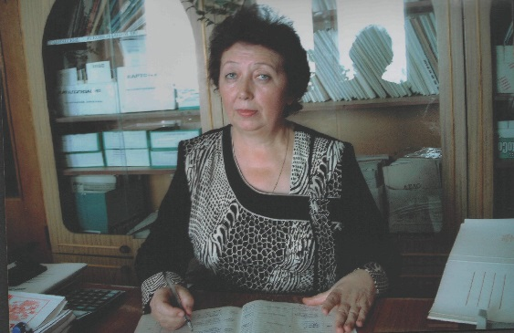 Королева Т.В.
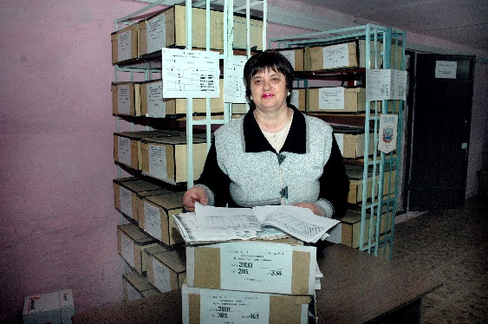 Васина Л.В.
